Санкт-Петербургский губернаторский
физико-математический лицей № 30

Летняя учебно-исследовательская практика 2014 года

Группа 19"Advanced Computer Graphics".

можно поместить логотип или изображение

Маша Вася
10⁴ класс ФМЛ № 30

Санкт-Петербург
2–19 июня 2014 года
Содержание
Введение 4
Работа/часть 1-я 4
Работа/часть 2-я 4
Заключение 4
Используемая литература: 4
Приложения 4

Введение
Летняя учебно-исследовательская практика была посвящена физическому моделированию в двумерной компьютерной графике и проходила в Санкт-Петербургском губернаторском
физико-математическом лицее № 30 в период с 2 по 19 июня 2014 года.
Изучены и освоены темы:
- Collision detection (Обнаружение столкновений)
- Physics modeling (Моделирование физики)
Эта тема весьма актуальна среди задач компьютерной графики. Физическое моделирование используется во многих сферах, например, таких как: кино, компьютерные игры и т.п. Перед тем, как начать реализовывать алгоритмы, мы изучили несколько имеющихся подходов.
Проект был разбит на 2 составляющие:
- Обнаружение столкновений между абсолютно твердыми телами.
- Реакция на столкновения.
Для реализации проекта были использованы библиотеки boost и OpenGL, был использован язык программирования C++’98.
В моем проекте была составлена следующая архитектура: система анимации состояла из таймера, системы графического вывода с помощью библиотеки OpenGL, системы ввода с клавиатуры и мыши, окна. Система анимации хранит мир (также возможна работа и с несколькими мирами). Мир – это сложный класс, который содержит в себе хранилище объектов, визуализационную часть и физическую модель. Физическая модель отвечает за расчет кинематики объектов и делится на две составляющие: обнаружение столкновений между всеми объектами и применение сил к ним – динамику. Каждая часть мира имеет слабую ссылку на хранилище объектов, содержащееся в главном мире. Объект – класс, состоящий из параметров объекта, интерфейса отрисовки и его физической модели. Она отвечает за передвижение тела, и в свою очередь разбивается на конкретные методы обнаружения столкновений для каждого типа объектов и изменение импульса объекта – динамику. Такая архитектура позволяет нам делать перемещение объекта с последующей перерисовкой независимо от достаточно долгого обсчета обнаружения столкновений и последующего применения сил к телам. Система анимации вызывает просчет обнаружения столкновений и применение сил к объектам строго по таймеру 100 раз секунду. Этого достаточно, чтобы движение тел не выглядело «дерганным», но сохранялось достаточно большое количество отрисованных кадров за секунду. А вот расчет кинематики и отрисовка объектов производится настолько часто, насколько это позволяет компьютер.
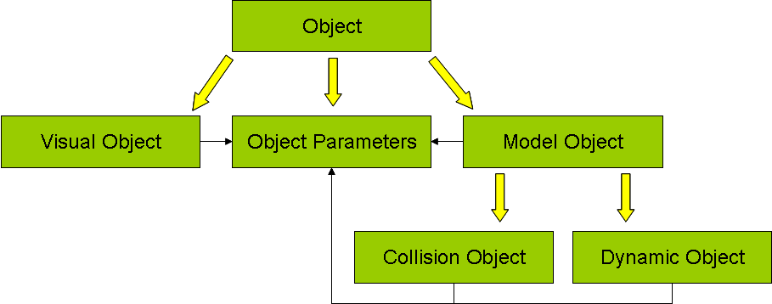
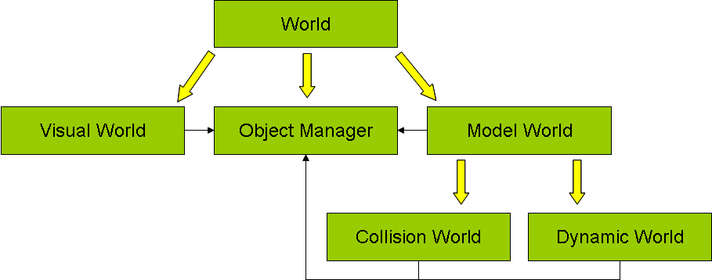

Работа/часть 1-я
- Постановка задачи: collision detection, применимый для выпуклых объектов произвольной формы.
- Способ реализации: алгоритмы GJK (Gilbert — Johnson — Keerthi algorithm) и EPA (Expanding Polytope Algorithm)
Обнаружение столкновений делится на две фазы: широкая и узкая.
Для реализации широкой фазы существуют следующие подходы: разбиение на древовидные структуры, равномерное разбиение пространства, пересечение более простыми примитивами.
Для реализации узкой фазы существуют следующие подходы: использование примитивов (окружность, прямоугольник), использование свойств выпуклости (GJK).
Сollision detection на данном этапе был реализован при помощи математических расчетов для каждой пары взаимодействующих тел отдельно. Такой подход к collision detection оказался невыгоден, т.к. он затруднял разработку для большого кол-ва различных объектов и оказался невозможен для использования на объектах произвольной формы.

Работа/часть 2-я
- Постановка задачи: реакция на столкновения.
- Способы реализации: PGS и Sequential impulses

Мы изучили подходы реализации реакции на столкновения на базе PGS и Sequential impulses. В теоретической части была доказана эквивалентность подходов PGS и Sequential impulses, в практической части были использованы только Sequential impulses из-за простоты реализации. Были оценены погрешности в подходе PGS и теоретически доказана справедливость этого подхода в рамках нашей задачи.

* * *

Заключение
В течение практики я прослушал несколько лекций по моделированию физики твердых тел и изучил подходы к решению данных задач. После этого я реализовал систему, удовлетворяющую заявленным требованиям. Также, в дальнейшем, планируются некоторые улучшения и оптимизации, например: добавление связей, перенос в 3D.

При разработке примеров в течение практики были использованы следующее программное обеспечение:
- Операционная система Microsoft Windows XP SP3
- Среда разработки Microsoft Visual Studio 2008

Рабочее место разработчика оборудовано:
- Персональный компьютер PC совместимый, процессор Intel Pentium Core i3 3300 MHz, видеокарта nVidea GeForce GTX650, монитор DELL U2312HM.

При разработке мною были использованы ресурсы Internet:
- http://www.codezealot.org/archives/180

Используемая литература:
- Iterative Dynamics with Temporal Coherence, Erin Catto, 2005
- Computing Distance, Erin Catto, GDC 2010
- Fast and Simple Physics using Sequential Impulses, Erin Catto, GDC 2006
- ***

Приложения
Листинги некоторых программ
Схемы установки
***

